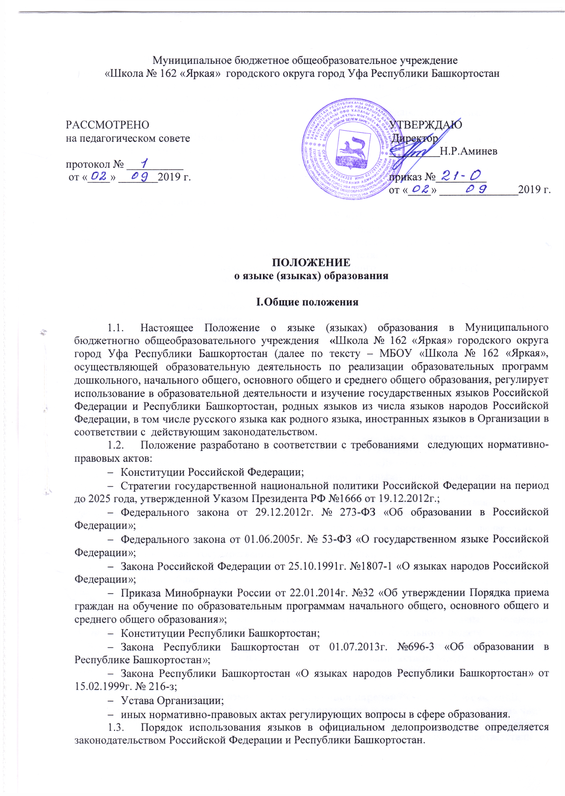

  - Наружное и внутреннее оформление МБОУ «Школа № 162 «Яркая» (вывески, бланки, печати, штампы, указатели, наименования кабинетов, помещений, названия стендов и т.д.) обеспечивается на государственных языках Республики Башкортостан в соответствии с действующим законодательством.
  - Документы об образовании оформляются на государственном языке Российской Федерации.
  - МБОУ «Школа № 162 «Яркая», обеспечивает открытость и доступность информации о языках образования.

- Основные положения

- Язык (языки) образования.
    - Образовательная деятельность в МБОУ «Школа № 162 «Яркая» при реализации образовательных программ дошкольного, начального общего, основного общего и среднего общего образования в рамках имеющих государственную аккредитацию образовательных программ осуществляются на русском языке в соответствии с требованиями действующего законодательства и Федерального государственного образовательного стандарта, образовательного стандарта соответствующего уровня образования.
    - Родители (законные представители) обучающегося при поступлении ребенка в МБОУ «Школа № 162 «Яркая», знакомятся с Уставом, образовательной программой, локальными актами Организации, в том числе настоящим Положением, тем самым выражают свое согласие на язык обучения данной МБОУ «Школа № 162 «Яркая».

- Изучение государственных языков Российской Федерации и Республики Башкортостан.
2.2.1. Преподавание и изучение русского языка как государственного языка Российской Федерации и Республики Башкортостан осуществляется в рамках имеющих государственную аккредитацию образовательных программ в соответствии с федеральными государственными образовательными стандартами, образовательными стандартами. Количество часов в неделю (за год), отводимых на изучение предметных областей «Русский язык и литературное чтение» (на уровне начального общего образования), «Русский язык и литература» (на уровне основного общего образования), учебных предметов «Русский язык», «Литература» (на уровне среднего общего образования), определяется учебным планом и иными локальными актами МБОУ «Школа № 162 «Яркая»,.
2.2.2.Преподавание и изучение башкирского языка как государственного языка Республики Башкортостан в МБОУ «Школа № 162 «Яркая» осуществляется в рамках имеющих государственную аккредитацию образовательных программ в соответствии с федеральными государственными образовательными стандартами, образовательными стандартами. Башкирский язык как государственный язык Республики Башкортостан по согласованию педагогического МБОУ «Школа № 162 «Яркая» совета изучается на уровнях начального общего, основного общего, среднего общего образования. Выбор изучения башкирского языка как государственного языка Республики Башкортостан осуществляется по заявлениям родителей (законных представителей) несовершеннолетних обучающихся при приеме (переводе) на обучение по образовательным программам дошкольного образования, имеющим государственную аккредитацию образовательным программам начального общего и основного общего образования. Количество учебных часов в неделю (за год), отводимых на изучение предмета, определяется учебным планом и иными локальными актами МБОУ «Школа № 162 «Яркая».

- Изучение родных языков из числа языков народов Российской Федерации.
- В МБОУ «Школа № 162 «Яркая» преподаются и изучаются родные языки из числа языков народов Российской Федерации, в том числе русский язык как родной язык РБ, в рамках имеющих государственную аккредитацию образовательных программ в соответствии с федеральными государственными образовательными стандартами, образовательными стандартами.
- В МБОУ «Школа № 162 «Яркая» реализация права на изучение родного языка из числа языков народов Российской Федерации, в том числе русского языка как родного языка, возможна при создании необходимого числа соответствующих классов, групп, а также условий для их функционирования, в пределах возможностей МБОУ «Школа № 162 «Яркая», в порядке, установленном законодательством об образовании.
- Родители (законные представители) обучающихся с учетом мнения ребенка выбирают, какой язык будет изучаться в качестве родного из числа языков народов Российской Федерации при поступлении обучающегося в МБОУ «Школа № 162 «Яркая».
- Преподавание и изучение башкирского языка как родного организовывается в рамках предметных областей «Родной язык и литературное чтение на родном языке» (на уровне начального общего образования), «Родной язык и родная литература» (на уровне основного общего образования), учебных предметов «Родной язык и литература» (на уровне основного и среднего общего образования). Количество учебных часов в неделю (за год), отводимых на изучение указанных предметов определяется учебным планом Организации.
- Преподавание и изучение татарского языка как родного организовывается в рамках предметных областей «Родной язык и литературное чтение на родном языке» (на уровне начального общего образования), «Родной язык и родная литература» (на уровне основного общего образования), учебных предметов «Родной язык и литература» (на уровне основного и среднего общего образования). Количество учебных часов в неделю (за год), отводимых на изучение указанных предметов определяется учебным планом МБОУ «Школа № 162 «Яркая».
- Преподавание и изучение русского языка как родного организовывается в рамках предметных областей «Родной язык и литературное чтение на родном языке» (на уровне начального общего образования), «Родной язык и родная литература» (на уровне основного общего образования), учебных предметов «Родной язык и литература» (на уровне основного и среднего общего образования). Количество учебных часов в неделю (за год), отводимых на изучение указанных предметов, определяется учебным планом МБОУ «Школа № 162 «Яркая».
- В Организации могут быть реализованы дополнительные общеразвивающие программы по изучению государственных языков Российской Федерации и Республики Башкортостан, родных языков из числа языков народов Российской Федерации.

- Язык (языки) воспитания.
2.5.1. Внеурочная деятельность и воспитательная работа в МБОУ «Школа № 162 «Яркая» осуществляется на государственных языках Российской Федерации и Республики Башкортостан, а также на родных языках из числа языков народов Российской Федерации, в том числе русского языка как родного языка РБ.

2.5. Изучение иностранных языков.
2.5.1. Изучение иностранных языков в МБОУ «Школа № 162 «Яркая» на уровнях начального общего, основного общего, среднего общего образования проводится в рамках имеющих государственную аккредитацию основных образовательных программ в соответствии с федеральными государственными образовательными стандартами, образовательными стандартами. Количество учебных часов в неделю (за год), отводимых на изучение предметной области «Иностранный язык», определяется учебным планом МБОУ «Школа № 162 «Яркая».
Преподавание иностранных языков может осуществляться в рамках дополнительных общеразвивающих программ.
2.5.2. Родители (законные представители) обучающихся с учетом мнения ребенка имеют право выбора иностранного языка, образовательной программы его освоения, дополнительного изучения иностранных языков с учетом наличия в Организации условий и возможностей, практического уровня подготовки ребенка и фактора преемственности обучения.
2.5.3. МБОУ «Школа № 162 «Яркая» предоставляет возможность изучения второго иностранного языка на уровнях основного общего и среднего общего образования, начиная с 5 класса.
2.5.4. Проведение мероприятий, в том числе культурологической направленности, на иностранном языке осуществляется в соответствии с планом работы МБОУ «Школа № 162 «Яркая».
2.5.5. Преподавание и изучение отдельных учебных предметов, курсов, дисциплин (модулей) и иных компонентов, могут осуществляться на иностранных языках в соответствии с учебным планом и образовательными программами соответствующего уровня образования.

- Заключительные положения

3.1. Настоящее Положение вступает в силу с момента утверждения и действует до внесения в него в установленном порядке изменений или замены новым.
3.2. Настоящее Положение обязательно для исполнения всеми участниками образовательных отношений.
3.3. Текст настоящего Положения размещается в сети Интернет на официальном сайте МБОУ «Школа № 162 «Яркая».

